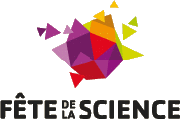
fête de la science 2016

> Fête de la science en province des îles le vendredi 16 Septembre 2016 au collège de La roche; accueil des exposants de Lifou, d'Ouvéa et de Maré ainsi que les partenaires scientifiques.

> Soirée d'inauguration le Jeudi 15 Septembre à 18h au collège de La roche.

Les thèmes de l'année pour le concours sont:

> L'environnement marin
> Ingénieuse nature: une source d'inspiration pour l'innovation

Préinscription sur le site de Symbiose avant le vendredi 3 Juin dernier délai.
http://www.symbiose-nc.com/fds/concours.php
Confirmation des inscriptions sur le même site avant le vendredi 5 Août.

